[广西中医药大学IJBM被质疑](https://mp.weixin.qq.com/s?__biz=MzU5OTAzNzQ5Nw==&mid=2247485522&idx=2&sn=86ee846a283a78595ca4f98aece35c4d)

原创一只科研鸭[科研鸭](javascript:void(0);)2025-04-18 19:56:53四川

[](https://mp.weixin.qq.com/s?__biz=MzU5OTAzNzQ5Nw==&mid=2247484860&idx=1&sn=0fb2b770a5f98d730df24f440e596fff&scene=21#wechat_redirect)

**Research Frontline**

**科研前线**

2025 年开年以来，中国科研人员在多篇高水平期刊发表的论文中，频繁被曝出图片重复使用问题，涉及Nature、Nature 子刊及Cell 子刊等顶级期刊。从四川大学到清华大学的多篇论文中，均发现了实验图片重复使用的情况，引发学术广泛关注。这不仅暴露了科研数据管理中的疏漏，也反映了图片筛查技术的局限性。









**编者按**



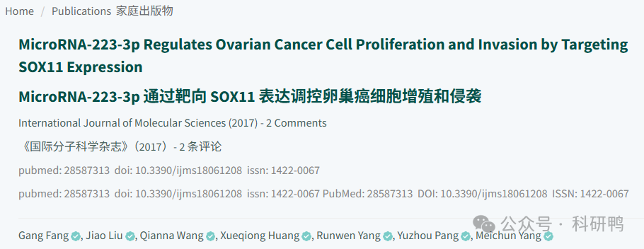

2017年，来自广西中医药大学研究实验室的Gang Fang（第一作者）、Jiao Liu、Qianna Wang、Xueqiong Huang、Runwen Yang、Yuzhou Pang和Meichun Yang（通讯作者）在《International Journal of Molecular Sciences》（国际分子科学杂志）发表了一篇研究论文，题目为：《MicroRNA-223-3p Regulates Ovarian Cancer Cell Proliferation and Invasion by Targeting SOX11 Expression》（MicroRNA-223-3p通过靶向SOX11表达调控卵巢癌细胞增殖和侵袭）。

该研究探讨了miR-223-3p在卵巢癌中的功能机制，声称其通过抑制SOX11基因表达来调控癌细胞的增殖和侵袭能力。研究采用qPCR、Western blot、细胞增殖（CCK-8）和Transwell侵袭实验等方法，试图证明miR-223-3p的抑癌作用。然而，该论文在发表后因图片重复使用和数据造假问题引发争议，最终被期刊撤稿。









**文章质疑**



1. **2024年4月**，用户**Hoya camphorifolia**在PubPeer上指出：
   * **图3C**（该论文）与**另一篇论文（Shen et al. 2020）的图2F**（子宫内膜癌研究）存在**高度相似甚至完全重复**的Western blot条带。
   * **图4A**（该论文）与**Gao et al. 2015**（乳腺癌研究）的**图4A**存在**相同图片的重复使用**。
2. **2025年4月**，期刊编辑部正式发布撤稿声明，确认：
   * 该论文的**图3C**与其他团队已发表论文的图片（如Shen et al. 2020的图2F、Gao et al. 2015的图4A）存在**不当重复和篡改**。
   * 尽管作者团队与撤稿前的调查方（MDPI编辑部）进行了沟通，但最终**所有作者同意撤稿**。

附图：

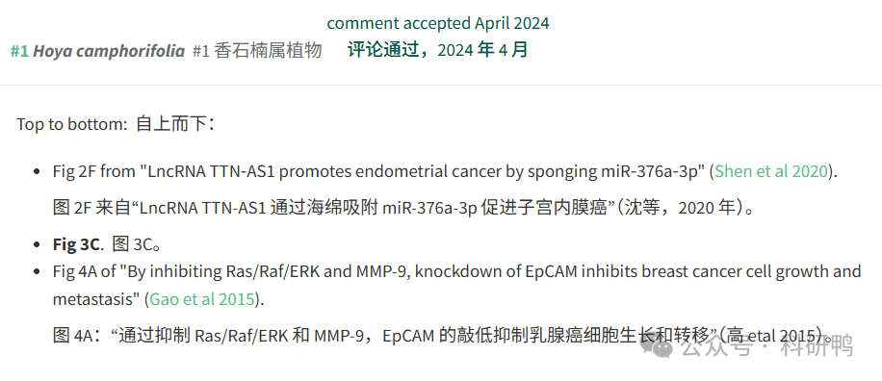

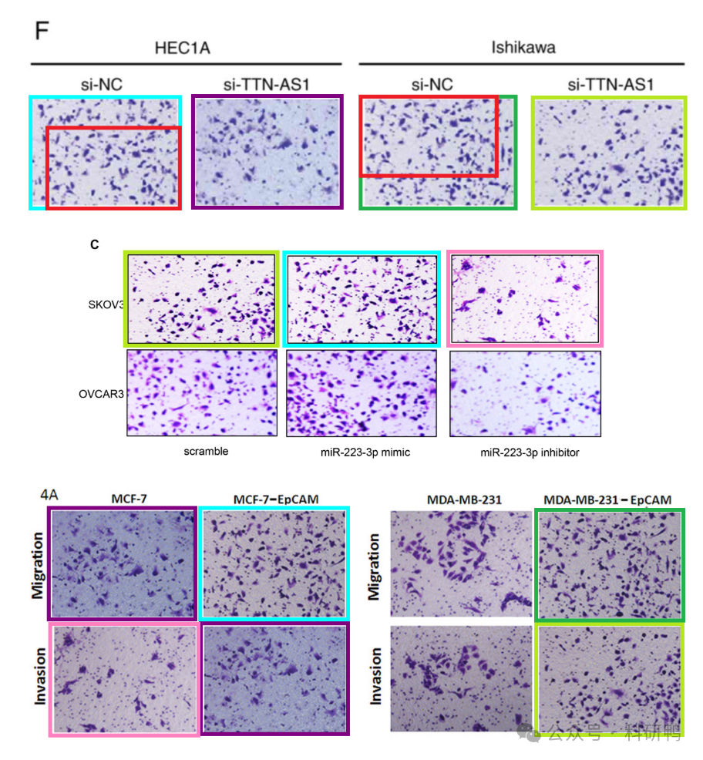

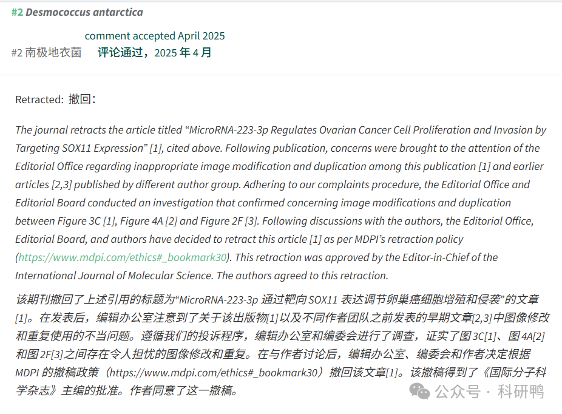

参考消息：

https://pubpeer.com/publications/B35AB5167E8E4CB945775DEE0E7808

注：公众号所有推文信源，均来源于pubpeer、For Better Science等网站公开质疑以及部分粉丝投稿。科研鸭从来没有、也永远不会主动查重论文并去pubpeer上质疑。

**往期更新**

[消失半年多，卷王带着新产品回归了。科研图片查重新时代产品：FigScan科研图片查重系统正式发布！查重价格低至0.1元/张](https://mp.weixin.qq.com/s?__biz=MzU5OTAzNzQ5Nw==&mid=2247484860&idx=1&sn=0fb2b770a5f98d730df24f440e596fff&scene=21#wechat_redirect)

[公告：关于删除本平台推文的方法介绍！](https://mp.weixin.qq.com/s?__biz=MzU5OTAzNzQ5Nw==&mid=2247485312&idx=1&sn=4f28fcd45a6cd208e8330d0e26f89890&scene=21#wechat_redirect)